Dachówka XXI wieku

Co może łączyć dachówkę i najnowszej generacji laptopa? Płaska, nowoczesna forma, która sprawia, że tablet i dachówka Orea 9 mogą zostać postawione obok siebie, jako symbole postępu technologicznego w trzecim milenium.
XXI wiek – czas, gdy po niebie latają drony, po ulicach jeżdżą elektryczne auta, a na wycieczkę można polecieć w kosmos. W tym niezwykle szybko zmieniającym się środowisku, gdzie trendy pojawiają się by następnego dnia zniknąć, budowa domu jest nadal przedsięwzięciem wymagającym czasu i rozwagi. Nie powinno to jednak nikogo dziwić, jako że dom jest inwestycją na lata i każdy detal może decydować o naszym komforcie, bezpieczeństwie i zdrowiu. Dlatego płaskie dachówki Orea 9 z oferty firmy Wienerberger, renomowanego producenta ceramiki budowlanej, łączą nowoczesność formy i procesu produkcji z wielowiekową tradycją ceramiki.
Podczas gdy świat się zmienia, pewne rozwiązania pozostają od lat skuteczne i wciąż są powszechnie stosowane. Należą do nich ceramiczne dachówki, łączące w sobie moc ziemi – gliny, z której są wytwarzane - i nowoczesną technologię, która wpływa na minimalizację ich formy. Możemy je porównać do komputera, który z dużego i niezgrabnego ewoluował dzisiaj do formatu cieniutkiego laptopa. Tak samo jest z dachówkami, które pokonały drogę od nieregularnych płyt z gliny do idealnie wyważonych, wymiarowo powtarzalnych ceramicznych elementów. Taka właśnie jest Orea 9, dachówka XXI wieku, łączącą w sobie najlepsze elementy tradycyjnej dachówki ceramicznej z dynamiką współczesności.
„Dachówka ceramiczna towarzyszy ludzkości od setek lat i pomimo ciągłej ewolucji, cały czas zachowuje najważniejszy element swojej charakterystyki – zaczerpniętą z gliny naturalność i trwałość gotowego rozwiązania ceramicznego. Niemniej jednak, chcąc iść z duchem czasu, w procesie produkcji sięgamy po najnowocześniejsze rozwiązania technologiczne i nieustannie dążymy do perfekcji” – mówi Konrad Zalewski, Menadżer Produktu ds. Pokryć Dachowych, Wienerberger. I podkreśla: „Dachówki z naszej linii Orea 9 doskonale wyglądają na dachu ułożone w sposób tradycyjny, jak i mijankowy. Ponadto mogą być wykorzystane, jako element elewacji, przełamując stereotypowe myślenie o dachu i ścianie ceramicznej i przekraczając granicę między nimi.”
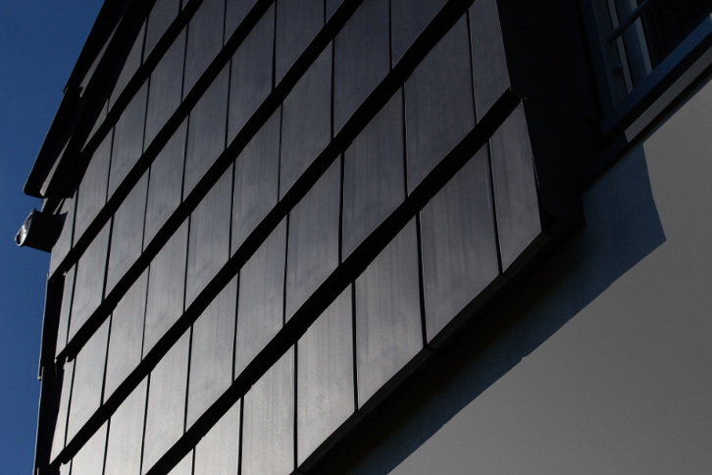
Płaska dachówka Orea 9 jest stosunkowo duża i posiada zamki charakterystyczne dla dachówek zakładkowych, co znacznie przyspiesza i ułatwia proces jej montowania Każda dachówka jest wypalana w osobnej formie, co zapewnia najwyższą jakość produktu, a także sprawia, że pokrycia mają doskonały, powtarzalny kształt. Orea 9 jest całkowicie płaska, tym samym odpowiada na najnowsze trendy minimalizmu w architekturze, a jej konstrukcja pozwala na umieszczenie jej również na elewacji budowli. Natomiast duży format, proste krawędzie i wyraźne linie podziału dają architektom wspaniałe możliwości kształtowania estetyki budynku, doskonale sprawdzając się na obiektach o nowoczesnej stylistyce.
Kontakt dla mediów:
Hill+Knowlton Strategies, Weronika Ukleja, weronika.ukleja@hkstrategies.com, tel.: +48 601 278 855
Wienerberger, Monika Sikorska, monika.sikorska@wienerberger.com, tel.: +48 22 514 21 33

O Wienerberger
Wienerberger - obecna na rynku polskim od 1995 roku firma jest częścią globalnego koncernu Wienerberger AG, towarzyszącego budującym inwestorom od 1819 roku. Połączenie prawie 200 letniej tradycji z najnowocześniejszymi technologiami powoduje, że od wielu lat zajmuje na polskim rynku pozycję lidera jakości i innowacji. Firma dostarcza kompleksowe rozwiązania do budowy domu, pozwalające na prowadzenie inwestycji według najwyższych standardów: ceramiczne cegły konstrukcyjne i pustaki stropowe Porotherm, dachówki ceramiczne Koramic oraz cegły klinkierowe Terca.
Kluczowe produkty w portfolio Wienerberger:
Porotherm: Ceramiczne pustaki, stropy i nadproża tworzące komplementarny system do budowy nowoczesnego, ciepłego domu. Główną zaletą tych ceramicznych produktów jest ich trwałość. Stosując poryzowane cegły Porotherm można wybudować ściany każdego rodzaju, w tym ściany zewnętrze jednowarstwowe, czyli niewymagające docieplania. W ofercie są też modele pustaków uzupełniających: połówkowe, narożnikowe oraz wyposażone w tzw. kieszenie, do wykonania otworów na okna i drzwi. Porotherm to szeroka gama rozwiązań do budowy domu ceramicznego, a wśród nich innowacyjny Porotherm T – poryzowany pustak ceramiczny, wypełniany wełną mineralną, osiągający już dziś wymagania cieplne, które będą obowiązywały od 2021 r., Porotherm Dryfix, rewolucyjna technologia murowania na suchą zaprawę, Porotherm EKO+, najcieplejsze pustaki z samej ceramiki, które już dziś spełniają wymagania ochrony cieplnej będące obowiązywać od 2017 r., Porotherm AKU, pustaki do budowy ścian wewnętrznych, łączące w sobie doskonałe parametry termoizolacyjne i akustyczne, oraz stropy Porotherm (najnowocześniejsze rozwiązanie gęstożebrowego stropu ceramicznego).
Koramic: Ceramiczne dachówki i akcesoria oraz akcesoria techniczne stanowiące kompletne rozwiązanie do ułożenia trwałego, szczelnego i bezpiecznego dachu. Bogate wzornictwo i kolorystyka dachówek stanowią najobszerniejszą ofertę dostępną na rynku. Szeroki wybór produktów Koramic daje możliwość dopasowania dachówki do charakteru każdego obiektu. Oryginalny i nowoczesny kształt płaskiej dachówki Orea 9 – najnowszej propozycji w portfolio - docenią nie tylko inwestorzy poszukujący niekonwencjonalnych rozwiązań ale też zwolennicy prostoty i minimalizmu w architekturze. Klasyczna Renesansowa Alegra 9 to wybór uniwersalny - zaskakuje pięknem linii ale jest także niezwykle wydajna a tradycyjna Karpiówka w największym wyborze kolorów to idealny wybór do każdego domu jednorodzinnego ale także na renowację zabytkowego dworku. Mnich-Mniszka czy Esówka Sinus, to najczęstszy wybór wymagających konserwatorów zabytków. Produkty z grupy Koramic tworzą kompletne rozwiązanie, gwarantujące wieloletnią trwałość dachu a także jego nieprzemijające piękno.
Terca: Cegły, kształtki i płytki klinkierowe oraz gotowe mieszanki zapraw tworzą kompletne rozwiązanie do trwałego i estetycznego wykończenia domu. Ponad 200 kolorów, różnorodne formaty i struktury sprawiają, że cegły Terca mają zastosowanie zarówno do budowy całych elewacji budynków, ogrodzeń, kominów w domach jednorodzinnych a także małej architektury ogrodowej. Surowa cegła ceramiczna to również materiał, który niezwykle często stosuje się wewnątrz domu – można wykonać z niej całą ścianę lub jej fragment, wybudować klimatyczny kominek lub schody czy zastosować jako element dekoracyjny.

